Физкультурное занятие
«В гости к Пете-Петушку»
Жил на свете Петушок, Петушок,
Разноцветный хохолок, хохолок
На ушах носил сережки,
На ногах носил сапожки.
Петя ходит по дорожке
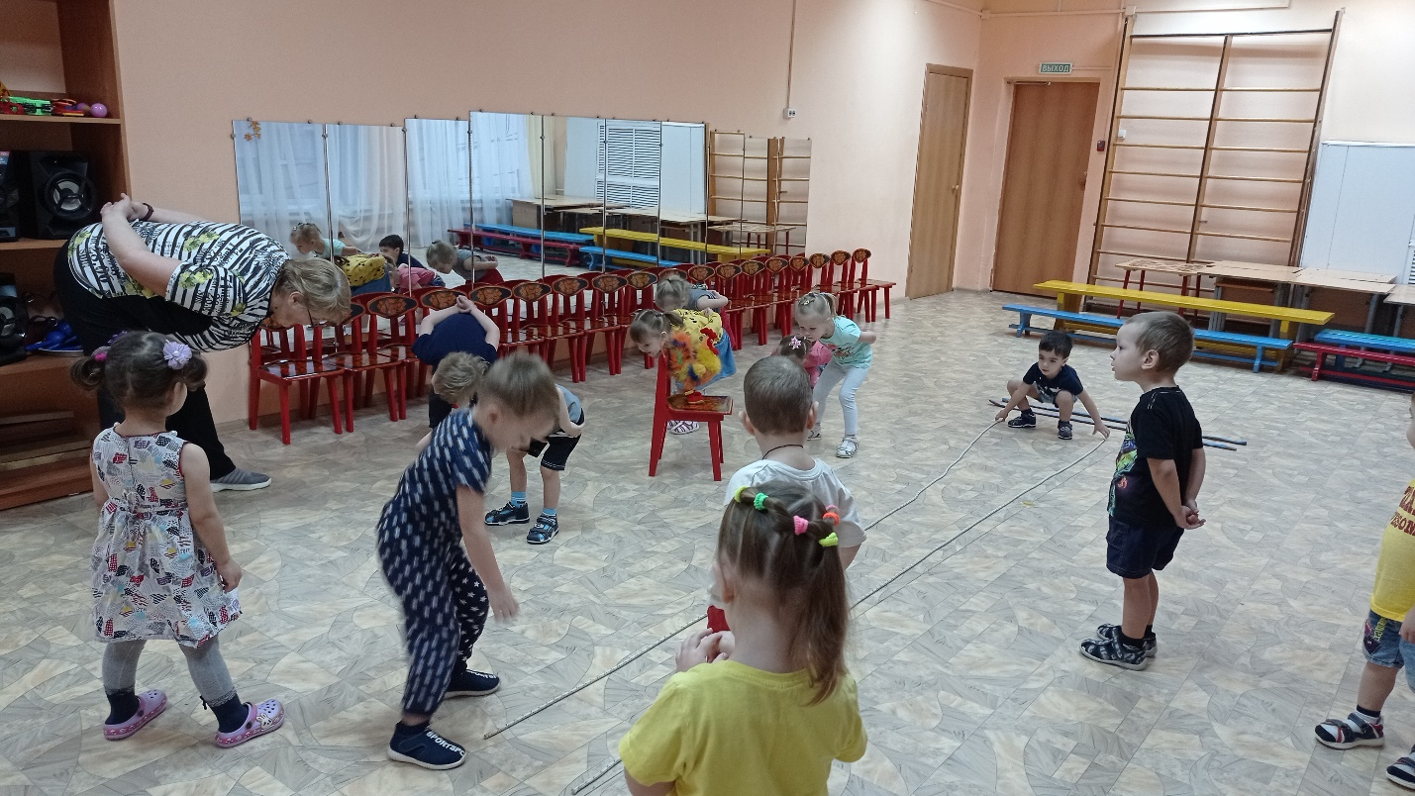
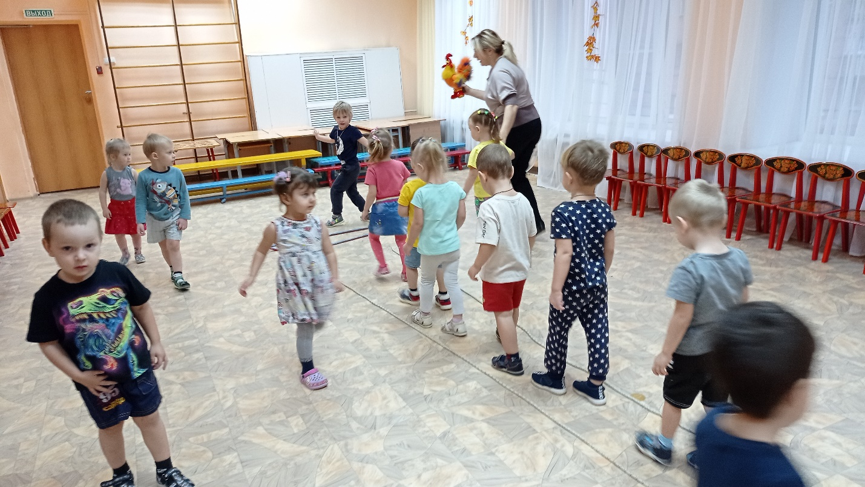
Ищет Петя хлебны крошки»

Выходи поскорей, посмотреть на детей
До чего же хороши
Поиграем от души!
Петушок: А, я петушок золотой гребешок.
Маслина головушка,
Шелкова бородушка
Буду с детками играть,
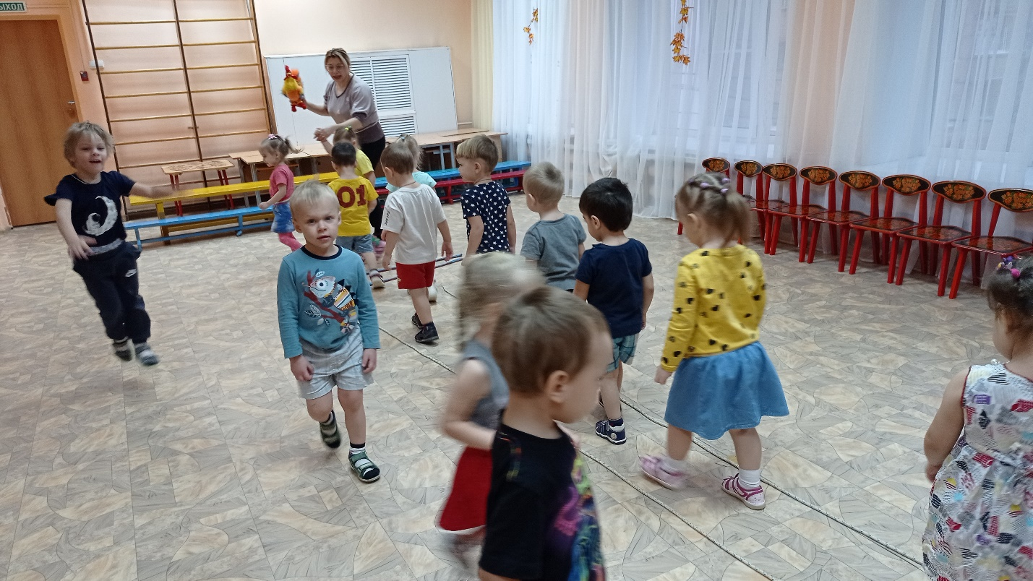
Буду деток забавлять!

Какой славный Петушок
Ярко красный гребешок
Петя в домике сидит
И кричит, кричит, кричит
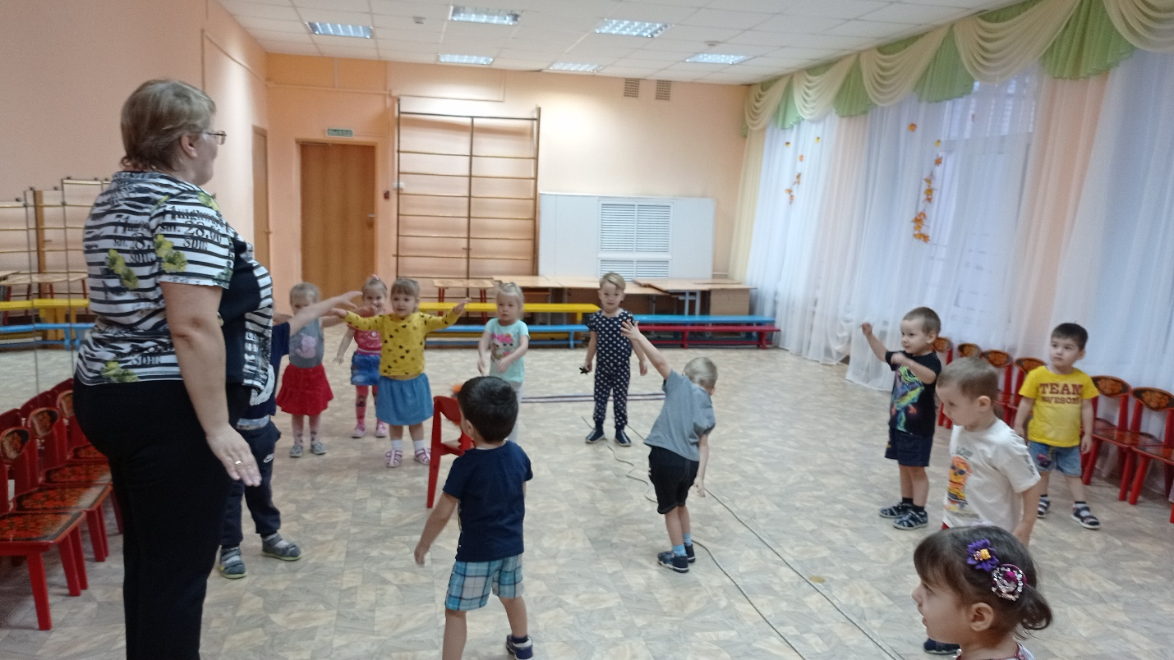
Ку-ка-ре-ку!

